Коробка передач и ее устройство
Письменная экзаменационная работа
Выполнил: Буржуазов Андрей
Лужский агропромышленный колледж
Устройство
На автомобилях ваз 2110, ваз 2111, ваз 2112 установлена пятиступенчатая двухвальная коробка передач, объединенная с дифференциалом и главной передачей. Первичный вал 29 (рис. 1) выполнен в виде блока ведущих шестерён, которые находятся в постоянном зацеплении с ведомыми шестернями всех передач переднего хода. Вторичный вал 25 - полый, со съемной ведущей шестерней 3 главной передачи. На вторичном валу расположены ведомые шестерни 16, 18,19, 21, 23 и синхронизаторы 17, 20, 24 передач переднего хода. Передние подшипники 4, 31 валов - роликовые, задние 22, 28 - шариковые. Под передним подшипником вторичного вала расположен маслосборник 5, направляющий поток масла внутрь вторичного вала и далее под ведомые шестерни.
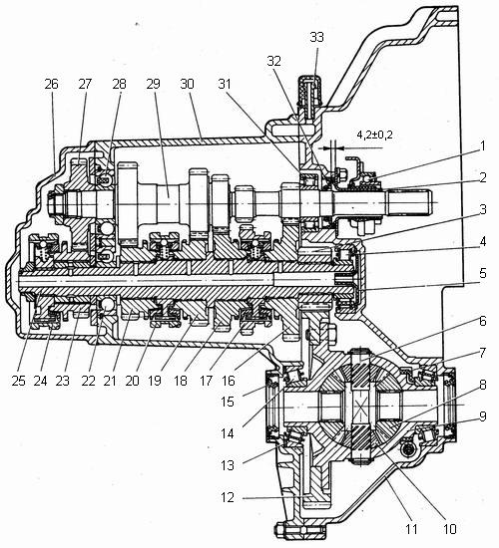
Рис 1. Коробка передач:
1 - подшипник выключения сцепления; 2 - направляющая втулка муфты подшипника выключения сцепления; 3 - шестерня ведущая главной передачи; 4 - роликовый подшипник вторичного вала; 5 - маслосборник; 6 - ось сателлитов; 7 - ведущая шестерня привода спидометра; 8 - шестерня полуоси; 9 - коробка дифференциала; 10 - сателлит; 11 - картер сцепления; 12 - ведомая шестерня главной передачи; 13 - регулировочное кольцо; 14 - роликовый конический подшипник дифференциала; 15 - сальник полуоси; 16 - ведомая шестерня I передачи вторичного вала; 17 - синхронизатор I и II передач; 18 - ведомая шестерня II передачи вторичного вала; 19 - ведомая шестерня III передачи вторичного вала; 20 - синхронизатор III и IV передач; 21 - ведомая шестерня IV передачи вторичного вала; 22 - шариковый подшипник вторичного вала; 23 - ведомая шестерня V передачи вторичного вала; 24 - синхронизатор V передачи; 25 - вторичный вал; 26 - задняя крышка картера коробки передач; 27 - ведущая шестерня V передачи; 28 - шариковый подшипник первичного вала; 29 - первичный вал; 30 - картер коробки передач; 31 - роликовый подшипник первичного вала; 32 - сальник первичного вала; 33 - сапун
Дифференциал двухсателлитный. Предварительный натяг в подшипниках дифференциала регулируется подбором толщины кольца 13. К фланцу коробки дифференциала крепится ведомая шестерня-12 главной передачи.
Привод управления
Привод управления коробкой передач на автомобилях ваз 2110, ваз 2111 и ваз 2112 состоит из рычага 15 (рис. 2) переключения передач, шаровой опоры 17, тяги 14, штока выбора передач 5 и механизмов выбора и переключения передач. Чтобы исключить самопроизвольное выключение передач вследствие осевого перемещения силового агрегата на своих опорах при движении автомобиля, в привод управления коробкой передач ваз 2110, ваз 2111 и ваз 2112 введена реактивная тяга 18, один конец которой связан с силовым агрегатом, а к другому концу прикреплена обойма 16 шаровой опоры рычага 15 переключения передач. На внутреннем конце штока 5 закреплен рычаг 1, который действует на трехплечий рычаг 2 механизма выбора передач. Этот механизм выполнен отдельным узлом и крепится к плоскости картера сцепления. В корпусе 10 (рис. 3) механизма выбора передач крепятся две оси. На оси 3 установлены трехплечий рычаг выбора передач, две блокировочные скобы 7 и 12. Другая ось 2 проходит через отверстия блокировочных скоб, фиксируя их от проворачивания. Плечо рычага 1 выбора передач служит для включения передач переднего хода, плечо рычага 9 - для включения заднего хода, а на третье плечо действует рычаг штока выбора передач. На оси 6 установлена вилка 8 включения заднего хода. В коробку передач заливается масло, уровень которого должен находиться между контрольными метками указателя уровня масла.
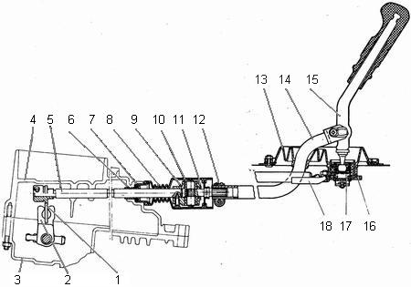  Рис 2. Привод управления коробкой передач:  1 - рычаг штока выбора передач; 2 - рычаг выбора передач; 3 - картер коробки передач; 4 - картер сцепления; 5 - шток выбора передач; 6 - втулка штока; 7 - сальник штока; 8 - защитный чехол; 9 - корпус шарнира; 10 - втулка шарнира; 11 - наконечник шарнира; 12 - хомут; 13 - защитный чехол тяги; 14 - тяга привода управления коробки передач; 15 - рычаг переключения передач; 16 - обойма шаровой опоры; 17 - шаровая опора рычага переключения передач; 18 - реактивная тяга |  | 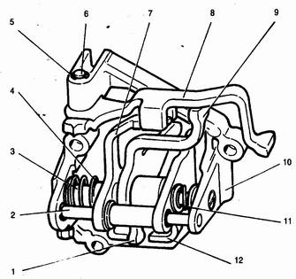  Рис 3. Механизм выбора передач:  1 - рычаг выбора передач (переднего хода); 2 - направляющая ось блокировочных скоб; 3 - ось рычага выбора передач; 4,11 - пружина; 5 - стопорное кольцо; 6 - ось вилки заднего хода; 7,12 - блокировочные скобы; 8 - вилка включения заднего хода; 9 - рычаг выбора передач (заднего хода); 10 - корпус механизма выбора передач

Возможные неисправности коробки передач ваз 2110, ваз 2111, ваз 2112, их причины и методы устранения
Причина неисправности | Метод устранения
Шум в коробке передач
1. Износ зубьев шестерен  2. Износ подшипников  3. Недостаточный уровень масла | 1. Замените изношенные детали  2. Замените изношенные подшипники  3. Долейте масло. При необходимости замените поврежденные или изношенные сальники
Затрудненное переключение передач
1. Неполное выключение сцепления  2. Деформация тяги привода управления механизмом переключения передач или реактивной тяги  3. Ослабление винтов крепления шарнира или рычага штока выбора передач  4. Неправильная регулировка привода переключения передач  5. Износ или поломка пластмассовых деталей в приводе переключения передач | 1. См. подраздел «Сцепление»  2. Выправьте тяги или замените  3. Затяните винты (см. «Сборка коробки передач»)  4. Отрегулируйте привод переключения передач  5. Замените поврежденные детали
Самопроизвольное выключение передач
1. Повреждение или износ торцов зубьев синхронизаторов на шестерне и муфте  2. Повышенные колебания силового агрегата на опорах из-за трещин или расслоение резины на задних опорах  3. Недовключение передач из-за неправильной регулировки привода переключения передач или неправильной установки (натягивания) защитного чехла тяги | 1. Замените изношенные и поврежденные детали  2. Замените поврежденные детали  3. Отрегулируйте привод (см. «Установка коробки передач») или поправьте чехол тяги
Шум («треск») в момент включения передач
1. Неполное выключение сцепления  2. Износ блокирующего кольца синхронизатора включаемой передачи | 1. См. главу «Сцепление»  2. Замените блокирующее кольцо
Утечка масла в КПП
1. Износ сальников первичного вала, корпусов шарниров равных угловых скоростей, штока выбора передач или уплотнителя валика привода спидометра  2. Ослабло крепление картера или крышки коробки или поврежден герметик под крышкой коробки или между картером коробки и картером сцепления, ослабло крепление сливной пробки | 1. Замените сальники, уплотнитель  2. Замените герметик, подтяните болты и гайки, подтяните сливную пробку
Значение коробки передач
Коробка передач предназначена для изменения по величине и направлению крутящего момента и передачи его от двигателя к ведущим колесам. Также она обеспечивает длительное разобщение двигателя и ведущих колес, причем на неограниченный срок и без усилий со стороны водителя (по сравнению со сцеплением).
Рис 4. Схема работы коробки передач.
1 - первичный вал; 2 - рычаг переключения передач; 3 - механизм переключения передач; 4 - вторичный вал; 5 - сливная пробка; 6 - промежуточный вал; 7 - картер коробки передач
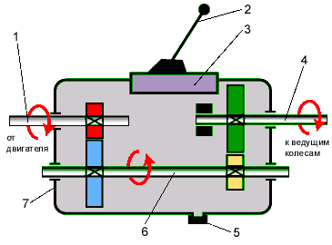
Рис 5. Коробка передач состоит из:
* картера,
* первичного, вторичного и промежуточного валов с шестернями,
* дополнительного вала и шестерни заднего хода
* синхронизаторов,
* механизма переключения передач с замковым и блокировочным устройствами
* рычага переключения.
Картер содержит в себе все основные узлы и детали коробки передач. Он крепится к картеру сцепления, который, в свою очередь, закреплен на двигателе. Так как при работе, шестерни коробки передач испытывают большие нагрузки, то они должны хорошо смазываться. Поэтому картер наполовину своего объема залит трансмиссионным маслом (в некоторых моделях автомобилей применяется моторное масло).
Валы коробки передач вращаются в подшипниках, установленных в картере, и имеют наборы шестерен с различным числом зубьев.
Синхронизаторы необходимы для плавного, бесшумного и безударного включения передач, путем уравнивания угловых скоростей вращающихся шестерен (наши руки на поручне вагона поезда в примере с работой сцепления).
Механизм переключения передач служит для смены передач в коробке и управляется водителем с помощью рычага из салона автомобиля. При этом замковое устройство не позволяет включаться одновременно двум передачам, а блокировочное устройство удерживает передачи от самопроизвольного выключения.
Как же происходит изменение величины крутящего момента (числа оборотов) на различных передачах? Давайте с этим разберемся на примере рисунка 6.
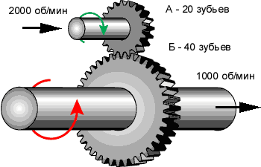
Рис 6. Передаточное отношение: а) одной пары шестерен
Возьмем две шестерни, не поленимся и сосчитаем число их зубьев. Первая шестеренка имеет 20 зубьев, а вторая 40. Значит при двух оборотах первой шестерни, вторая сделает только один оборот (передаточное число равно 2).
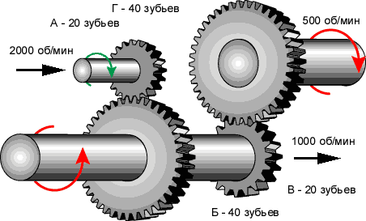
Рис 7. Передаточное отношение: б) двух шестерен
На рисунке 7б у первой шестерни («А») 20 зубьев, у второй («Б») 40, у третьей («В») снова 20, у четвертой («Г») опять 40.
А дальше очень простая арифметика. Первичный вал коробки передач и шестерня «А» вращаются со скоростью, допустим 2000 об/мин. Шестерня «Б» вращается в 2 раза медленнее, то есть она имеет 1000 об/мин, а так как шестерни «Б» и «В» закреплены на одном валу, то и третья шестеренка делает 1000 об/мин. Тогда шестерня «Г» будет вращаться еще в 2 раза медленнее - 500 об/мин.
От двигателя на первичный вал коробки передач приходит - 2000 об/мин, а выходит - 500 об/мин. На промежуточном валу коробки передач в это время - 1000 об/мин.
В данном примере передаточное число первой пары шестерен равно двум, второй пары шестерен тоже - двум. Общее передаточное число этой схемы 2х2=4. То есть в 4 раза уменьшается число оборотов на вторичном валу коробки перемены передач, по сравнению с первичным. Обратите внимание на то, что если мы выведем из зацепления шестерни «В» и «Г», то вторичный вал коробки вращаться не будет. При этом прекращается передача крутящего момента и на ведущие колеса автомобиля, что и соответствует нейтральной передаче в коробке.
Задняя передача, то есть вращение вторичного вала коробки передач в другую сторону, обеспечивается дополнительным, четвертым валом с шестерней заднего хода. Дополнительный вал необходим для того, чтобы получилось нечетное число пар шестерен, тогда крутящий момент меняет свое направление (рис. 8).
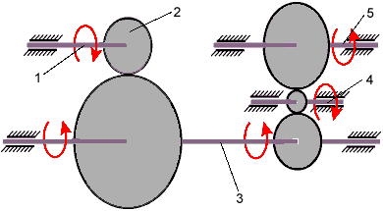
Рис 8. Схема передачи крутящего момента при включении задней передачи
1 - первичный вал; 2 - шестерня первичного вала; 3 - промежуточный вал; 4 - шестерня и вал передачи заднего хода; 5 - вторичный вал
Поскольку в коробке передач реального автомобиля имеется большой набор шестерен, то, вводя в зацепление различные их пары, мы имеем возможность менять и общее передаточное отношение коробки.
Давайте посмотрим на передаточные числа двух коробок передач.
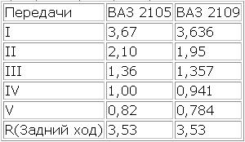
Такие неудобные числа получаются, в результате деления количества зубьев одной шестерни на неудобно делимое число зубьев второй и далее по цепочке.
Если передаточное число равно единице (1,00), то это означает, что вторичный вал вращается с такой же угловой скоростью, что и первичный. Передачу, на которой скорость вращения валов уравнена, обычно называют – прямой и, как правило, это - четвертая передача.
Давайте снова вернемся к нашему старому знакомому – велосипеду. На современных велосипедах тоже есть передачи. Надеюсь, владельцы такого транспорта обратили внимание на то, что когда сзади включена звездочка с большим числом зубьев, то крутить педали легко, но скорость велосипеда получается небольшая. Если же переключиться на меньшую звездочку (с меньшим числом зубьев), то скорость движения возрастает, но усилие на педалях увеличивается.
Меняя звездочки (переключая передачи) на велосипеде, вы находите оптимальный режим движения с учетом своих сил и дорожных условий.
Тот же принцип используется и в автомобиле. В зависимости от дорожных условий и с учетом возможностей двигателя, необходимо переключать передачи в коробке передач.
Первая передача и передача заднего хода - самые «сильные» и двигателю не трудно крутить колеса, но машина в этом случае движется медленно. А, например, при движении в гору на «шустрых» пятой и четвертой передачах двигателю не хватает сил (как и велосипедисту), и приходится переключаться на более низкие, но «сильные» передачи.
Первая передача необходима для начала движения автомобиля, для того чтобы двигатель смог сдвинуть с места тяжелое железное «чудовище». Далее, увеличив скорость движения и сделав некоторый запас инерции, вы можете переключиться на вторую передачу, более «слабую», но более «быструю», затем на третью, четвертую и пятую передачи.
Все ступеньки переключения передач вверх - с первой по пятую, следует проходить последовательно. Переключение передач в нисходящем порядке можно производить «прыгая через ступеньку» и даже через несколько - две, три и так далее. Обычный режим движения автомобиля – на четвертой или пятой передачах, потому что они самые скоростные и экономичные.
Основные неисправности коробки передач.
Подтекание масла может быть из-за повреждения уплотнительных прокладок, сальников и ослабления крепления крышек картера.
Для устранения неисправности необходимо поменять прокладки, сальники и подтянуть крепления крышек.
Шум при работе коробки передач может возникнуть из-за несправного синхронизатора, износа подшипников, шестерен и шлицевых соединений.
Для устранения неисправности необходимо заменить вышедшие из строя детали и узлы.
Затрудненное включение передач может происходить из-за поломок деталей механизма переключения, износа синхронизаторов или шестерен.
Для устранения неисправности необходимо заменить вышедшие из строя детали и узлы.
Самовыключение передач случается из-за неисправности блокировочного устройства, а также при сильном износе шестерен или синхронизаторов.
Для устранения неисправности необходимо заменить блокировочное устройство, вышедшие из строя шестерни, синхронизаторы.
Эксплуатация коробки передач.
Если вас правильно учили в автошколе, то навряд ли в этой жизни коробка передач омрачит ваше настроение. Как правило, при грамотном обращении с рычагом переключения передач и периодической замене масла в картере коробки, она не напоминает водителю о себе до конца срока службы самого автомобиля.
Обычно неисправности и поломки в коробке передач появляются в результате именно грубой работы с рычагом переключения. Если водитель постоянно «дергает» рычаг, то есть переводит его из одной передачи в другую быстрым, резким движением, то появляется возможность заплатить большие деньги за капитальный ремонт коробки передач. При таком обращении с рычагом, когда-нибудь обязательно выйдут из строя механизм переключения или синхронизаторы, да и сами валы с шестернями – «железные» до определенной степени.
Рычаг переключения передач должен переводиться всегда спокойным плавным движением, с микропаузами в нейтральной позиции, для того чтобы сработали синхронизаторы, оберегающие шестерни от поломок.
При эксплуатации коробки передач необходимо следить за уровнем масла в картере и доливать его в случае необходимости. Полная замена масла производится в сроки, рекомендованные «Инструкцией по эксплуатации» вашего автомобиля.
А основной закон водителя - прислушиваться к работе своей машины, всегда остается в силе! Надеюсь, вам никогда не придется разбирать и ремонтировать коробку передач самостоятельно, так как при последующей сборке может остаться очень много разных лишних «железок», которые вы не будете знать, куда вставить. Поэтому лучше не надо, для этого случая есть специалисты.
Список литературы
1. Определение нагрузочных режимов механизмов и деталей трансмиссий автомобилей. Методические указания курсового и дипломного проектирования. Могилёв: ММИ, 1997. 22с.
2. Проектирование трансмиссий автомобилей. Справочник / А.И. Гришкевич, Б.У. Бусел, Г.Ф. Бутусов и др.; Под общ. ред. А.И. Гришкевича. М.: Машиностроение, 1984. 272 с.
3. Кусков К.Н. Проектирование трансмиссий автомобилей. Методические указания к курсовому проектированию. ? Могилев: БРУ,2005? 13 с.
4. Автомобили. Конструкция, конструирование и расчет. Трансмиссия /Под общ. ред. А.И. Гришкевича. ? Мн.: Вышэйшая школа, 1985?240 с.
5. Курмаз Л. В., Скойбеда А. Т. Детали машин. Проектирование: Учебное пособие. Мн, УП Технопринт, 2001. 293 с., ил.

